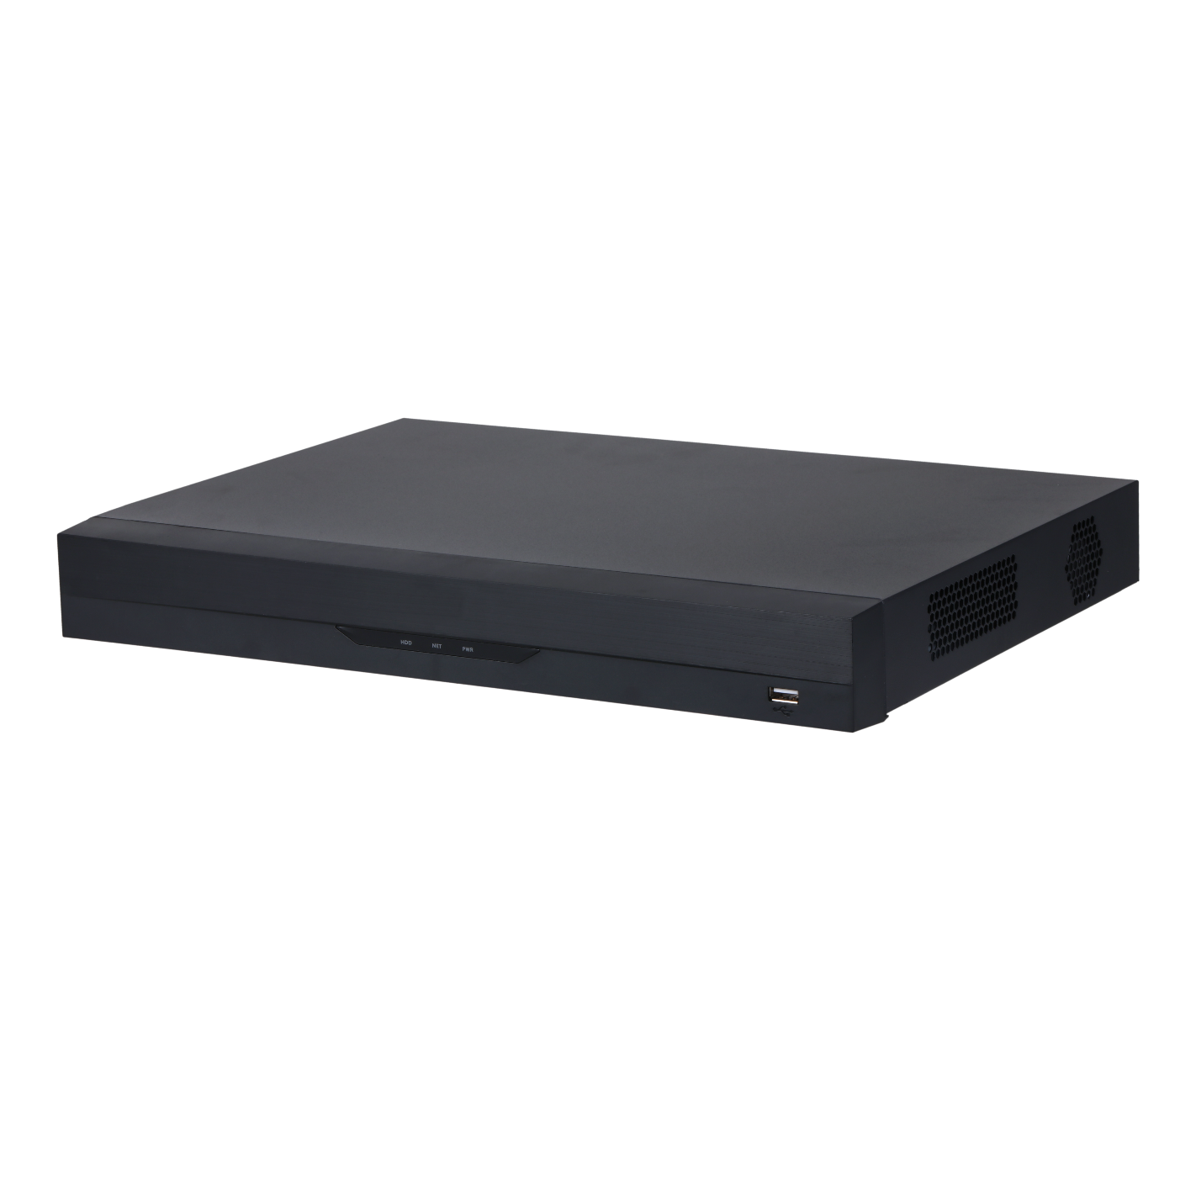


5M-N/1080P
32路 2HDD

監視錄影主機
型號 : XVR5232AN-I3






產品特色
- H.265+/H.265雙碼串流影像壓縮
- 支援16路AI編碼
- CVI/AHD/TVI/CVBS/IP影像輸入
- 最大32+8路網路攝影機輸入，每路最大6MP
- 最多 2 ch 影像串流（類比通道）周界保護
- 最多 16 ch影像串流（類比通道）SMD plus


產品規格
型號: XVR5232AN-I3

系統 | 主處理器 | 工業級處理器
系統 | 作業系統 | 嵌入式Linux
系統 | 操作介面 | Web、Local GUI
QuickPick 2.0 | AI by Recorder | 2 個通道
周界保護 | AI by Recorder | 進階型：2通道，每通道10個IVS  一般型：8通道，每通道10個IVS
人臉偵測 | 人臉屬性 | 6個屬性
人臉偵測 | AI by Recorder | 2 個通道（每個通道最多 12 個人臉圖像/秒）
人臉辨識 | 人臉資料庫容量 | 最多10個人臉資料庫，總計10,000張人臉影像
人臉辨識 | AI by Recorder | 2個通道
S M D P l u s | by Recorder | 16路，對人、機動車進行二次過濾，減少樹葉、雨水、光照條件變化所引起的誤報
聲音、影像 | 類比攝影機輸入 | 32個BNC接口，支援CVI/AHD/TVI/CVBS自動偵測
聲音、影像 | 攝影機輸入 | 【CVI】: 5MP、4 MP、1080P@25/30 fps、720P@50/60 fps、720P@25/30 fps  【TVI】: 5MP、4MP、3MP、1080P@25/30 fps、720P @25/30 fps  【AHD】: 5MP、4MP、3MP、1080P@25/30 fps、720P @25/30 fps
聲音、影像 | IP攝影機輸入 | 【AHD】: 5MP、4MP、3MP、1080P@25/30 fps、720P @25/30 fps
聲音、影像 | IP攝影機輸入 | 輸入頻寬：128 Mbps，錄製頻寬：128 Mbps，輸出頻寬：128 Mbps
聲音、影像 | 編碼能力 | 〔主碼流〕所有通道5M-N@(1fps–10fps)、  4M-N/1080P@(1fps–15fps)、1080N、720P、960H、D1、  CIF@(1fps–25/30fps)
聲音、影像 | 編碼能力 | 〔子碼流〕: D1/CIF@(1fps–25/30fps)
聲音、影像 | 雙串流 | 支援
聲音、影像 | 影像幀率 | PAL: 1 fps–25 fps 、 NTSC: 1 fps–30 fps
聲音、影像 | 影像位元率 | 32 kbps–6144 kbps
聲音、影像 | 聲音取樣率 | 8 kHz，16 位元
聲音、影像 | 聲音位元率 | 64kbps
聲音、影像 | 影像輸出 | 1 個 HDMI、1 個VGA、1TV
聲音、影像 | 影像輸出 | HDMI：3840×2160、1920×1080、1280×1024、1280×720
聲音、影像 | 影像輸出 | VGA：1920×1080、1280×1024、1280×720
聲音、影像 | 影像輸出 | *可設定 VGA 和 HDMI 的同步/異構影像來源輸出
聲音、影像 | 分割畫面 | 1/4/8/9/16/25/36
壓縮標準 | 影像壓縮 | AI 編碼 : H.265+、H.265、H.264+、H.264
壓縮標準 | 聲音壓縮 | G.711a、G.711u、PCM
網路 | 網路協定 | HTTP、HTTPS、TCP / IP、IPv4、RTSP、UDP、SMTP、NTP、DHCP、DNS、DDNS、P2P
網路 | 智慧裝置 | iOS、Android
網路 | 互通性 | ONVIF 21.06、CGI
網路 | 瀏覽器 | Chrome、IE、Firefox
網路 | 網路模式 | 單址模式
回放/ 備份 | 記錄模式 | 一般、移動偵測、智能、警報、POS
回放/ 備份 | 回放分割畫面 | 1/4/9/16
回放/ 備份 | 備份模式 | USB 設備、網路備份
回放/ 備份 | 回放模式 | 即時回放、普通回放、事件回放、標籤回放、智能回放(人臉/動作偵測)
儲存 | 磁碟組 | 支援
警報 | 一般警報 | 移動偵測、影像遺失、篡改
警報 | 異常警報 | 無磁碟/磁碟錯誤/空間不足/斷線/IP衝突/MAC衝突
警報 | 智能警報 | 人臉偵測、人臉辨識、周界保護
警報 | 警報聯動 | 錄製、快照(全景)、IPC外部警報輸出、門禁控制器、語音提示、蜂鳴器、log、預設、電子郵件
連接埠 | TV輸出 | 1路
連接埠 | 聲音輸入 | 1路 RCA / 32路 BNC (同軸音源)
連接埠 | 聲音輸出 | 1路 RCA
連接埠 | 雙向通話 | 支援，與第一通道共享相同的聲音輸入
連接埠 | HDD介面 | 2個SATA埠口，每個硬碟容量高達16TB
連接埠 | RS-485 | 1
連接埠 | USB | 2 (1 個前置USB 2.0 埠口，1 個後置 USB 3.0 埠口)
連接埠 | HDMI | 1
連接埠 | VGA | 1
連接埠 | 網路埠口 | 1 （10/100/1000 Mbps 乙太網路埠口，RJ-45）
電源、環境、外觀 | 電源供應 | DC 12V ，5A
電源、環境、外觀 | 電源功耗 | <17 W
電源、環境、外觀 | 工作溫濕度 | –10 °C ~ +55 °C，相對濕度 0%–90%
電源、環境、外觀 | 儲存溫度 | 寬375.0 mm × 深289.6 mm × 高53.0 mm (14.76" × 11.40" × 2.09")
電源、環境、外觀 | 安裝 | 1.98 kg (4.36 lb)
認證 | 認證 | CE、FCC


產品尺寸
型號: XVR5232AN-I3
單位 : mm［inch］

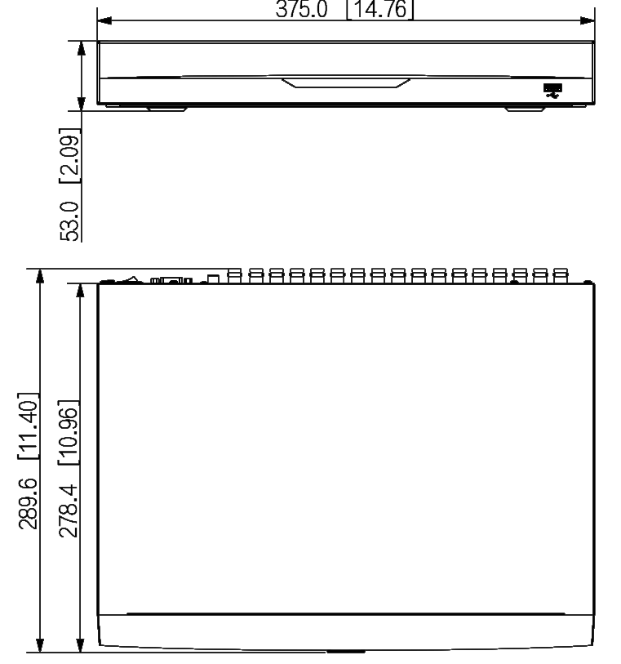

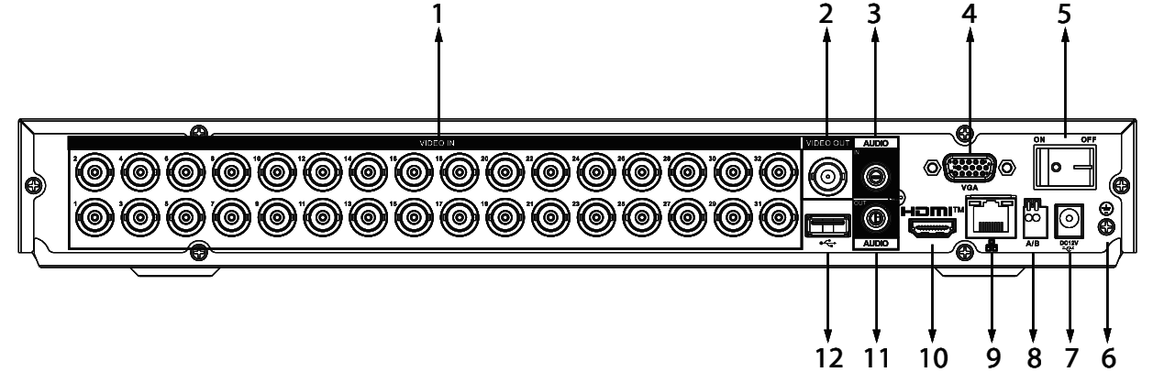

面板
型號: XVR5232AN-I3

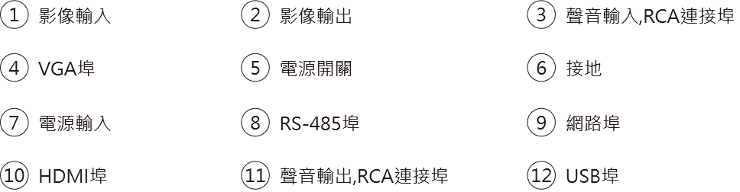

※ 型錄規格若與實機不符，以實機為準。
※ 公司保留修改此規格之權利，修改後不另行通知，實際內容請隨時來電洽詢。

V2205.0

